**Obec Daskabát**

**NABÍZÍ**

**ZA ODVOZ**

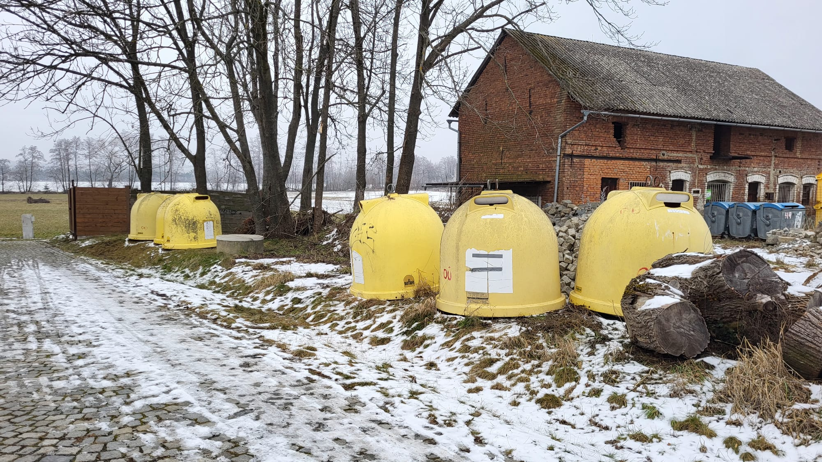**ZVONOVÉ KONTEJNERY (k dispozici 4 ks)**

V případě zájmu kontaktujte starostu obce na

tel. 739 369 712 nebo na

email: podatelna@obecdaskabat.cz